FRANCESCO BERTOLA “3”

COMUNICATO STAMPA

FIRENZE
ETRA STUDIO TOMMASI

10 GENNAIO
24 GENNAIO 2018

Francesco Bertola. “3”
A cura di Francesca Sacchi Tommasi

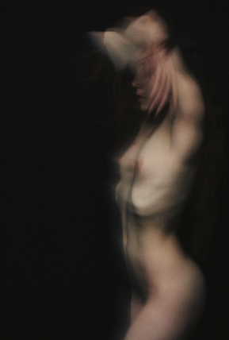
Lo Spazio Etra Studio Tommasi presenta “3”
mostra personale del fotografo Francesco Bertola
(Gennaio, 10-24 2018)

Si potranno ammirare una trentina di opere fotografiche all’interno della magica cornice del palazzo in via Della Pergola a Firenze.

Il 3 simboleggia il numero della perfezione, della creazione e della totalità cosmica, ma per l’artista è la terza presenza che si inserisce per la prima volta nel rapporto tra fotografo e personaggio, una presenza determinante per Bertola dato che stiamo parlando di Jeannine, la sua musa ispiratrice, la sua compagna e la sua linfa vitale.

Una mostra che rappresenta il meglio della sua vasta produzione fotografica per proporre ai visitatori un viaggio simbolico nel suo universo dominato da nudi femminili e corpi maschili definiti “personaggi” dallo stesso artista che viene attratto dalla loro mente, dai loro occhi e in secondo luogo dalla loro fisicità che deve essere compatibile con la sua fotografia : una corporeità non perfetta, una bellezza dove il difetto, l’elemento “errore” diventa la forza della rappresentazione artistica. Francesco Bertola con la sua fotografia racconta l’umanità; nel suo immaginario l’universo è una ricerca di emozioni dove vengono annullate tutte le maschere che l’uomo, nella sua quotidianità, indossa per arrivare all’io più profondo dell’essere umano dove coesistono forze, debolezze, timidezze…

Francesco Bertola
Francesco Bertola inizia ad avvicinarsi al mondo della fotografia durante gli anni del liceo artistico frequentando lo studio di Franco Capra, in un primo momento come curioso e giovane allievo, poi come assistente lavorando per il grande fotografo. Con Capra, artista che lavorò per diversi anni nel cinema, Bertola impara a “vedere la luce” non nella classica forma accademica bensì ad utilizzarla in maniera più materica. Legato al mondo della scultura e tridimensionalità della materia, si iscriversi al corso di Scenografia all’Accademia di Belle Arti di Brera a Milano per seguire le lezioni di Iole De Sanna. Durante il periodo all’Accademia lavora assiduamente come assistente fotografo capendo che la sua vita doveva prendere questo indirizzo. Sviluppa una conoscenza fotografica tecnica nei più importanti set di moda nazionali ed internazionali iniziando una carriera di fotografo scattando immagini per le più prestigiose testate di moda italiane ed internazionali come L’UOMO DI VOGUE, MARIECLAIRE, GQ, PLAY BOY etc.. Nel suo percorso professionale si ritrova a ritrarre personaggi del mondo dello spettacolo riconosciuti a livello internazionale come Tilda Swinton, Ralph Fiennes, Juliette Binoche, Roberto Bolle, Rupert Everett, Oliviero Toscani, Gabriele Salvatores, Ernesto Dargenio, Paz Vega, Giovanni Gastel, Francesco Montanari, Giovanni Caccamo, Liam Cunningham, Thomas McCarthy, Alessandro Preziosi, Anna Mouglalis …

Informazioni: “3”
mostra personale di Francesco Bertola A cura di Francesca Sacchi Tommasi
In mostra dal 10 Gennaio 2018 al 24 Gennaio 2018
Inaugurazione Mercoledì 10 Gennaio 2018 ore 18.30 – 21.30

ETRA STUDIO TOMMASI
Via Della Pergola 57 – 50121 – Firenze Mart-Ven 15.00– 19.00
Mattina e sabato su appuntamento www.etrastudiotommasi.it

